Eötvös József üzenete
Pályázat Eötvös József születésének 200. évfordulója alkalmából
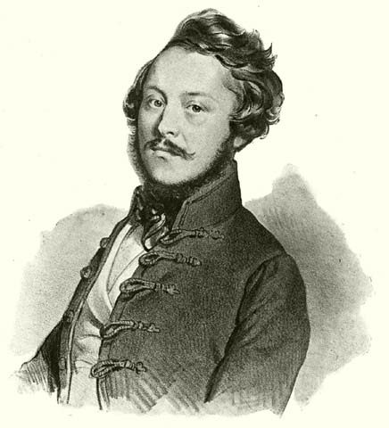
Kedves Gyerekek!
Ebben a tanévben emlékezünk
Eötvös József születésének 200. évfordulójára.
Iskolánk névadójáról könyvtárunk
irodalmi pályázattal emlékezik meg.

A pályázaton való részvétel feltételei:
Született: 1813. szeptember 3.
Elhunyt: 1922. október 30.
Pályázni egyénileg lehet, 3-4-5-6-7-8. osztályos gyerekeknek.
A pályázat beküldési határideje: 2014. január 10.
A pályázatra írd rá nevedet, osztályodat!
A pályázatot az iskolai könyvtárba add be!
(A megoldásban segít könyvtárunk weblapján található „Névadónkról” menüpont.)

- KI Ő?
Írd a vonalra az illető nevét, és azt is, hogy milyen szálak kötik Eötvöshöz!

1.Udvari tanácsos, királyi főtárnokmester, 1841-ben vagyoni helyzete megromlott.
………………………………………………………………………………………………………………………………………………….
2. Magyarul sose tanult meg, irodalmi műveltsége kiváló, mélyen érző, érzékeny, nemes lelkű egyén. A kisgyermek Eötvös nevelésében neki volt a legnagyobb szerepe.
……………………………………………………………………………………………………………………………………………………
3. Élete végéig hű barátja Eötvösnek, rokoni szálak is összekötik őket.
…………………………………………………………………………………………………………………………………………………….
4. 1842-ben 17 éves, négy gyermeke született.
…………………………………………………………………………………………………………………………………………………….
5. Zala vármegye országgyűlési követe, az 1832-36. évi pozsonyi országgyűlésen már kiforrott politikus, 1867-ben a magyar-osztrák kiegyezési tárgyalások irányítója.
……………………………………………………………………………………………………………………………………………………..
6. Részese volt a Martinovics-összeesküvésnek, e miatt három évig raboskodott.
……………………………………………………………………………………………………………………………………………………..
7. Nagy nyelvművelő, korán felismeri a fiatal Eötvösben a jövő emberét.
………………………………………………………………………………………………………………………………………………………
8. Az 1932-es nevezetes pozsonyi országgyűlésen kezdődik kapcsolata Eötvössel. A reformkor kiemelkedő alakja. Hatévesen, himlő következtében veszíti el fél szemét.
………………………………………………………………………………………………………………………………………………………
9. A zeleméri árvagyermek-nevelőintézet (1845-1849 között működött) egyik megszervezője. A népoktatási törvény megvalósításában segítője Eötvösnek. Városunkban utca is van róla elnevezve.
………………………………………………………………………………………………………………………………………………………
10. Magyar fizikus, akinek egyik legismertebb alkotása a nevét viselő torziós inga.
………………………………………………………………………………………………………………………………………………………

- IDŐREND
Állítsd számozással időrendbe az alábbi eseményeket!

…………. A forradalom fejleményeitől megriadva külföldre menekült.
………… Körutazást tesz a fejlett, polgárosult országokban.
………… Miniszterséget vállal a Batthyány-kormányban, vallás- és közoktatásügyi miniszter
………… Az Akadémia elnökévé választják.
……….. Részt vesz a kiegyezési tárgyalásokon.
……….. Megalkotja a zsidók egyenjogúsításáról szóló törvényt.
………… Megírta A falu jegyzője c. regényét.
…………A Kisfaludy Társaság elnökévé választják.
………. Családot alapít.
………..Megalkotja a népoktatási törvényt.

- EGY FONTOS ESEMÉNY
Ennek az eseménynek az előkészítésében Eötvös is részt vett. Ha a kérdésekre adott válaszok kezdőbetűit helyes sorrendbe rakod, megkapod a megfejtést.

1. Eötvös József egyik leánygyermekének keresztneve.
………………………………………………………………………………………………………………………………………………………
2. Életének melyik szakaszában olvasta először Schiller, Goethe műveit?
………………………………………………………………………………………………………………………………………………………
3. Irodalmi sikereiért 1847-ben ennek elnökévé választják:
………………………………………………………………………………………………………………………………………………………
4. A népiskola jelzője:
………………………………………………………………………………………………………………………………………………………
5. Négyfelvonásos vígjátékának címe:
………………………………………………………………………………………………………………………………………………………
6. A Lilien nagyapa birtoka itt található:
……………………………………………………………………………………………………………………………………………………..
7. Eötvös az 1840-es évek elején többször is felkereste Deákot ebben a megyében.
……………………………………………………………………………………………………………………………………………………..
8. Nyugat-európai körútján ebben az országban is járt:
……………………………………………………………………………………………………………………………………………………..
Melyik eseményről van szó?
MEGFEJTÉS: …………………………………………………………………………………………………………………………………

- KÖNYVEI
Sajnos a táblázatból kitörlődtek a könyvcímek és a megjelenés évei.
Pótold Eötvös József könyveinek a címét, illetve a megjelenési évszámokat!
A megoldásban a könyvtár előtti Eötvös emlékkiállítás segít!
Könyv címe | Megjelenés éve
 | 1845
Magyarország 1514-ben
 | 1842
A nővérek
 | 1844
Reform
Gondolatok

- EGY FONTOS FOGALOM

Ha helyesen töltöd ki a rejtvény vízszintes sorait, a kiemelt függőleges oszlopban az 1868. évi népoktatási törvénnyel kapcsolatos fogalmat kapsz megfejtésül.
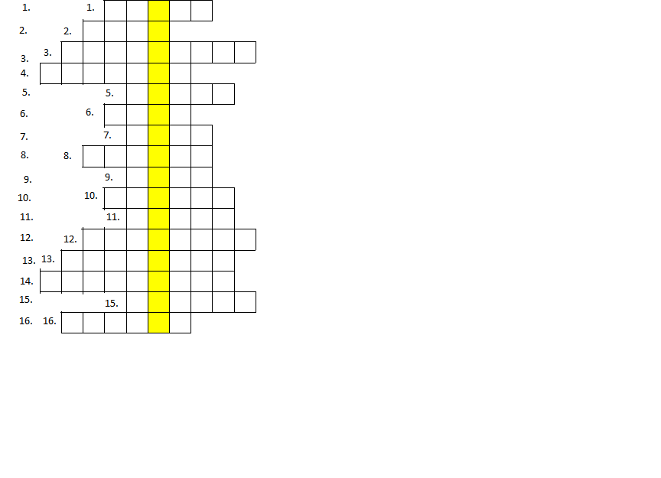
1. a hét egyik napja
2. gyümölcs
3. délben is halljuk
4. madarat tartanak benne
5. csésze
6. nem okos
7. a gyerekek szívesen hallgatják
8. nem eszik
9. a „sivatag hajója”
10. illatos virágú cserje
11. leckét mond
12. 365 nap
13. testünk szilárd váza
14. patikában kapható
15. háztetőkön látható
16. erőtlen

- KERESD A PÁRJÁT!

Írd a kép alá a helység nevének betűjelét és az oda illő meghatározás számát!

A. Ercsi
B. München
C. Pest
D. Buda
E. Pozsony
F. Nyugat-Európa

1. Körutazás a polgárosult országokban.
2. Itt született, itt járt gimnáziumban.
3. Gyermek- és ifjúkorának nagy részét itt tölti, itt temetik el.
4. Az 1848-as forr. és szabadságharc idején ide menekül.
5. Részt vesz az országgyűléseken, politikai közszerepléseinek fő színhelye.
6. Egyetemi évei kötik ide.





